ChronaApp · 前端单元测试报告
文档版本：V1.2
生成日期：2026-05-05
适用范围：frontend/src 目录前端单元测试
测试框架：Vitest 3 + Testing Library + jsdom
维护团队：Azalea开发团队
──────────────────────────────────────────────────

文档概述
本报告汇总前端 单元测试与覆盖率 的现状，并给出 配置说明、目录结构、Mock 思路与常见问题，便于代码评审、发版说明或 CI 对照。
测试分层（建议）：
层级 | 工具 | 典型覆盖对象
单元测 | Vitest + Testing Library | lib/ 工具、features/*/api.ts 请求封装、纯函数（如 groupAssignableRowsToTrackProjects）
组件测 | Vitest + jsdom + @testing-library/react | 关键页面加载、表单交互（当前仅 tasks 页有示例）
端到端 | Playwright | 登录、导航、关键业务流程（见 e2e/ 与 E2E 文档）
与 单元测试说明.md 的关系：说明文档偏 日常开发速查；本报告偏 某次里程碑下的执行数据、配置逐项解释与问题排查，两者可交叉引用。
建议在较大范围补充用例或发版前执行 npm run test:run 与 npm run test:coverage，并更新本文 「测试执行摘要」「覆盖率摘要」「详细用例清单」 中的数字与日期。
──────────────────────────────────────────────────

1. 技术栈
组件 | 说明
Vitest 3 | 与 Vite 同构的测试运行器；npm test 为 watch，npm run test:run 为单次 CI 式执行
@vitest/coverage-v8 | V8 覆盖率，与 Vitest 主版本对齐
jsdom | 在 Node 中模拟 DOM，供组件测试使用
@testing-library/react | 以角色/文本等方式查询组件，贴近用户视角
@testing-library/jest-dom | 扩展断言（如 toBeInTheDocument()），在 vitest.setup.ts 中引入
@testing-library/user-event（可选） | 模拟点击、输入等交互
──────────────────────────────────────────────────

2. 配置说明（Vitest / Vite）
配置集中在 frontend/vite.config.ts，使用 defineConfig 的 test 字段（由 vitest/config 提供类型）。
选项 | 当前行为 | 说明
test.environment | jsdom | 组件测试需要 document、window 等
test.setupFiles | 绝对路径指向 vitest.setup.ts | 全局注册 @testing-library/jest-dom/vitest
test.include | src/**/*.test.ts、src/**/*.test.tsx | 仅 src 下匹配文件；e2e/ 不参与 Vitest
test.coverage.provider | v8 | 与 @vitest/coverage-v8 一致
test.coverage.reporter | text、html、json | 终端摘要 + 浏览器 HTML + 机器可读 JSON
test.coverage.reportsDirectory | frontend/coverage/（path.resolve(__dirname, 'coverage')） | HTML 入口一般为 coverage/index.html
resolve.alias | @ → ./src | 与业务代码一致；测试中 vi.mock('@/lib/...') 依赖该别名
环境变量与 import.meta.env：业务侧通过 src/lib/api/public-env.ts 读取 VITE_API_BASE_URL。在 Vitest 中可使用 vi.stubEnv('VITE_API_BASE_URL', ...) 配合 vi.resetModules() 与动态 import() 做隔离测试（见 public-env.test.ts）。
npm 脚本中的覆盖率收窄：test:coverage:tasks 使用 --coverage.include=src/features/tasks/** 并限定路径为 src/features/tasks，适合按模块迭代时不被全仓未测文件拉低观感。
──────────────────────────────────────────────────

3. npm 脚本
命令 | 作用
npm test | Vitest watch 模式
npm run test:run | 单次跑完全部单测（适合 CI / 提交前）
npm run test:tasks | 仅 src/features/tasks 下用例，不收集覆盖率
npm run test:coverage | 全量单测 + 覆盖率
npm run test:coverage:tasks | 仅 tasks 相关源码纳入覆盖率统计
──────────────────────────────────────────────────

4. 项目文件结构（与测试相关）
frontend/
├── vite.config.ts # Vite 构建 + Vitest test / coverage
├── vitest.setup.ts # 全局 setup（jest-dom）
├── package.json # test / test:run / test:coverage*
├── coverage/ # test:coverage 生成（通常 gitignore）
├── e2e/ # Playwright，非 Vitest include
└── src/
├── lib/
│ ├── utils.ts
│ ├── utils.test.ts # cn / tailwind-merge
│ ├── currencies.ts
│ ├── currencies.test.ts
│ ├── api/
│ │ ├── http.ts
│ │ ├── http.test.ts # apiRequest + fetch mock
│ │ ├── public-env.ts
│ │ └── public-env.test.ts
│ └── auth/
│ ├── access-token.ts
│ ├── access-token.test.ts
│ ├── jwt-payload.ts
│ └── jwt-payload.test.ts
└── features/
├── auth/api.test.ts # 扩充：注册 / 重置 / 改密
├── tasks/
│ ├── api.test.ts # 扩充：CRUD / 批量归档
│ └── pages/tasks-page.test.tsx
├── clients/api.test.ts # 扩充：组织上下文、创建/更新客户
├── time/api.test.ts # 扩充：填报、周操作、计时器等
└── …（其它 feature 的 api.test.ts）
约定：与源文件同目录的 *.test.ts / *.test.tsx，命名清晰、便于评审时成对阅读。
──────────────────────────────────────────────────

5. Mock 策略（摘要）
- features/*/api.ts：对 @/lib/api/http 使用 vi.mock，将 apiRequest 设为 vi.fn()，用 mockResolvedValue 断言路径、method、body 及请求头；不发起真实 fetch。
- lib/api/http.ts：对 fetch 使用 vi.stubGlobal('fetch', vi.fn())，并 vi.mock getPublicApiBaseUrl、getAccessToken、clearAccessToken、notifyAuthExpired，验证 JSON 解析、401 清理 token、错误体 message 等分支。
- bcrypt / 外部 SDK：前端不在此仓库做单测；认证相关仅测 请求拼装。
- 带 TanStack Query 的页面：使用 QueryClientProvider，可调低 queries.retry；可对具体 api 模块 vi.mock(..., importOriginal) 局部替换。
──────────────────────────────────────────────────

6. 常见问题排查
现象 | 可能原因 | 处理建议
No test files found | 文件不在 src/ 或扩展名不是 .test.ts(x) | 对照 vite.config.ts 的 test.include
Failed to resolve import "@/..." | Vitest 未继承 Vite 别名 | 确认 vite.config.ts 中 resolve.alias 存在且路径正确
import.meta.env 在测试中不符合预期 | 模块在首次 import 时已缓存 | 使用 vi.stubEnv + vi.resetModules() + 动态 import()（见 public-env.test.ts）
组件测试找不到 role / 文本 | 语义化不足或异步未 await | 使用 findBy*、waitFor，或检查是否被 aria 隐藏
覆盖率全仓仍然很低 | 大量 pages/*.tsx、布局、路由未写单测 | 正常；可先 test:coverage:tasks 或按 feature 收窄 coverage.include
watch 模式在 CI 挂起 | 误用 npm test | CI 使用 npm run test:run 或 vitest run
──────────────────────────────────────────────────

7. 测试执行摘要
指标 | 结果
执行命令 | npm run test:run（等价 vitest run）
测试文件 | 20 个，全部通过
测试用例 | 70 条，全部通过
失败 / 跳过 | 0
说明：上表为 2026-05-05 更新文档时的一次本地执行结果；重新运行后耗时（尤其首次冷启动）可能波动，用例数以仓库内 src/**/*.test.ts(x) 为准。
──────────────────────────────────────────────────

8. 代码覆盖率摘要（npm run test:coverage）
全量收集下，页面与路由文件占源码体量很大，语句/行覆盖率会长期偏低；本次通过补充 lib/api/http、lib 工具与多模块 API 封装 等，全量语句覆盖率由约 3.1% 提升至约 4.4%；函数覆盖率提升至约 30.6%（v8 报表为全路径汇总，含未测文件）。
维度（All files，报告截取） | 比例（约）
Statements | 4.41%
Branches | 56.42%
Functions | 30.59%
Lines | 4.41%
部分文件参考（便于对照 HTML）：
- src/lib/utils.ts、src/lib/currencies.ts、src/lib/api/public-env.ts、src/features/auth/api.ts：语句 100%
- src/lib/api/http.ts：约 90% 语句（余下为 JSON 解析失败、非对象 message 等分支）
- src/features/time/api.ts：语句比例显著高于 time 模块内未测的 time-format.ts / time-range.ts
- src/features/tasks/api.ts：downloadTasksExport 等仍依赖真实 fetch/document，当前未覆盖
HTML 报告：frontend/coverage/index.html。
──────────────────────────────────────────────────

9. 详细用例清单（按测试文件）

9.1 src/lib/utils.test.ts（新增）
# | 用例 | 意图简述
1 | 合并 class 字符串 | cn 基础行为
2 | tailwind 冲突保留后者 | tailwind-merge
3 | 忽略 falsy 输入 | clsx 语义

9.2 src/lib/currencies.test.ts（新增）
# | 用例 | 意图简述
1 | 已知代码返回标签 | currencyLabel
2 | 未知代码原样返回 | 回退行为
3 | SUPPORTED_CURRENCIES code 大写 | 数据约定

9.3 src/lib/auth/jwt-payload.test.ts（新增）
# | 用例 | 意图简述
1–4 | parseJwtPayloadJson 空/短 token/合法/非法 | JWT payload 展示用解析
5–7 | emailToInitials 多种邮箱格式 | 头像缩写规则

9.4 src/lib/auth/access-token.test.ts（新增）
# | 用例 | 意图简述
1 | set / get / clear | sessionStorage 键名与读写
2 | notifyAuthExpired | 自定义事件派发

9.5 src/lib/api/public-env.test.ts（新增）
# | 用例 | 意图简述
1 | 未配置或空串 | 基址为空
2 | 配置带尾斜杠 | 去尾斜杠

9.6 src/lib/api/http.test.ts（新增）
# | 用例 | 意图简述
1 | 成功 JSON | URL 拼接与解析
2 | Bearer 头 | getAccessToken 注入
3 | 204 / 空 body | undefined 返回
4 | 401 | 清 token + notifyAuthExpired
5 | 4xx 与 JSON message | ApiError

9.7 src/features/auth/api.test.ts
# | 用例 | 意图简述
1 | loginRequest | POST /auth/login
2 | forgotPasswordRequest | POST /auth/forgot-password
3 | registerRequest | POST /auth/register
4 | resetPasswordRequest | POST /auth/reset-password
5 | changePasswordRequest | POST /account/change-password

9.8 src/features/tasks/api.test.ts
# | 用例 | 意图简述
1–2 | listTasks 无 q / 有 q | 列表与查询串
3 | fetchTask | GET /tasks/:id
4 | createTask | POST /tasks
5 | updateTask | PATCH /tasks/:id
6 | archiveTask | POST archive
7 | batchArchiveTasks | POST batch
8 | deleteTask | DELETE

9.9 src/features/tasks/pages/tasks-page.test.tsx
# | 用例 | 意图简述
1 | renders title after load | QueryClient + mock listTasks

9.10 src/features/clients/api.test.ts
# | 用例 | 意图简述
1–3 | listClients、fetchClient | 列表与详情
4 | fetchOrganizationContext | GET /organizations/context
5 | createClient | POST /clients
6 | updateClient | PATCH /clients/:id

9.11 src/features/time/api.test.ts
# | 用例 | 意图简述
1 | timeEntriesResourcePath | 常量
2 | listAssignableTimeRows | assignable-rows
3–4 | listTimeEntries | week / month+forUser
5 | listTrackTimeOptions | track-time-options
6–8 | create / update / deleteTimeEntry | 填报 CRUD
9 | submit / withdraw week | 周提交与撤回
10 | copyFromRecentDay | 复制最近一天
11 | timer active / start / stop | 计时器 API
12–13 | groupAssignableRowsToTrackProjects | 任务排序、多项目客户排序

9.12～9.20 其它 feature api.test.ts（与此前一致，路径占位类）
文件 | 用例数 | 意图简述
projects/api.test.ts | 3 | 资源路径、分页列表、详情
expenses/api.test.ts | 2 | 表单选项、列表筛选
reports/api.test.ts | 3 | 根路径、筛选项、工时报表查询
team/api.test.ts | 1 | 成员列表
approvals/api.test.ts | 2 | meta 与组织头
organization/api.test.ts | 1 | 组织资源路径
dashboard/api.test.ts | 1 | 工作台路径占位
settings/api.test.ts | 1 | 设置路径占位
access/api.test.ts | 1 | 权限路径占位
──────────────────────────────────────────────────

10. 尚未重点覆盖的说明
- 各模块 pages/*.tsx、大型 components/*、app/router.tsx 等仍以 e2e 或后续组件测为主。
- tasks/api.ts 中 downloadTasksExport（fetch + document.createElement）需 vi.stubGlobal + DOM mock 或集成测单独覆盖。
- projects/api.ts 中表单/metadata 转换、reports-export.ts、time-format.ts 等纯逻辑文件适合下一轮抽取用例。
──────────────────────────────────────────────────

11. 测试执行日志
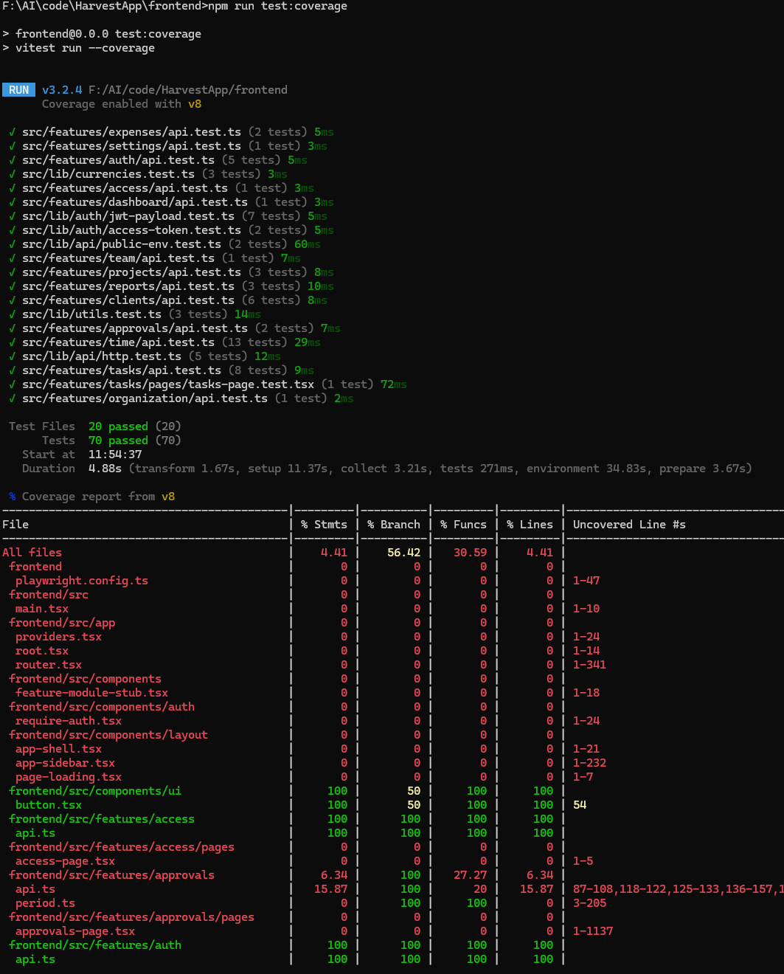

12. 相关文件索引
文件 | 说明
frontend/docs/单元测试报告.md | 本报告
frontend/docs/单元测试说明.md | 开发向说明
frontend/vite.config.ts | test / coverage / include / setupFiles
frontend/vitest.setup.ts | jest-dom 注册
frontend/package.json | test* 脚本
frontend/coverage/ | 覆盖率输出目录
──────────────────────────────────────────────────
本文档第 7、8、9 节中的数字会随代码变化；发版或大规模补测后请重新执行 npm run test:run / npm run test:coverage 并更新表格与日期。

